**Cómo los pediatras preparan silenciosamente a las familias inmigrantes para lo impensable: dejar atrás a sus hijos.**

Por Dalia Faheid (CNN)

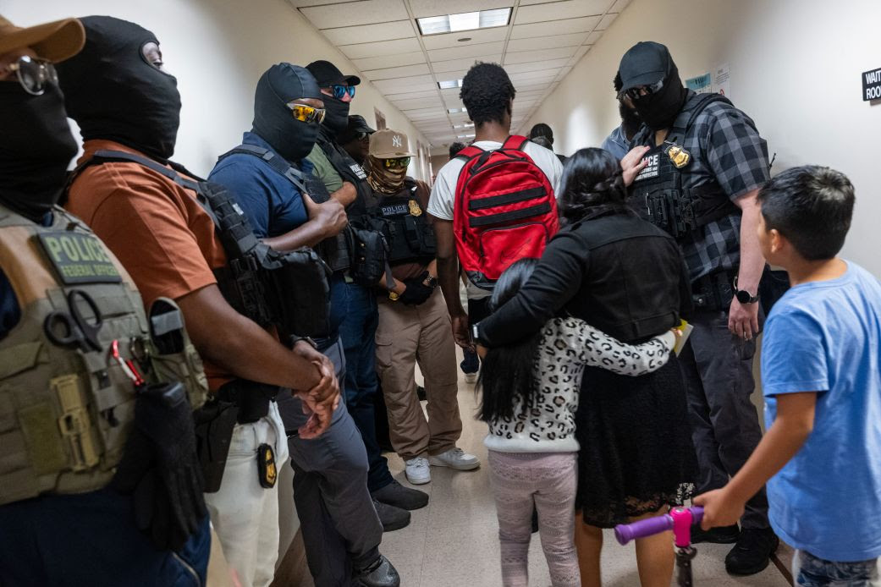

*En medio de las deportaciones masivas durante el segundo mandato del presidente Donald Trump, pediatras de todo Estados Unidos colaboran con familias para evitar que los niños sean separados de sus padres.* Spencer Platt/Getty Images

En un cálido día de junio en Nashville, Briana acunaba a su hijo de un año en la sala de espera del pediatra. Estaba allí para su chequeo de rutina, esperando hablar sobre vacunas y tablas de crecimiento.

En cambio, mientras Briana balanceaba a su bebé en su regazo en la sala de exámenes, la Dra. Linda Powell se inclinó y le hizo una pregunta que la dejó helada: Si te llevaran, ¿quién cuidaría a tu bebé?

Fue una conversación que Briana nunca imaginó tener en un consultorio médico, aunque, como inmigrante indocumentada, la preocupación la tocaba de cerca. Apenas unas semanas antes, su esposo, el sostén de la familia, había ido a Walmart a comprar azúcar.

Él nunca regresó a casa.

La próxima vez que escuchó su voz, él llamaba desde un centro de detención de inmigrantes de Luisiana.

Briana, de 32 años, no recibió ninguna advertencia. Más tarde se enteró de que había sido detenido en una redada del Servicio de Inmigración y Control de Aduanas (ICE) en Nashville, como parte de una campaña más amplia de arrestos masivos en todo el país. En menos de un mes, ya estaba en un avión de regreso a Guatemala, relató Briana, quien solicitó el uso de un seudónimo por temor a represalias.

La vida que habían construido juntos –modesta pero estable– se desmoronó de la noche a la mañana.

De repente, sola, sin ingresos, sin transporte y sin familia cerca, Briana empezó a aceptar cualquier trabajo que pudiera encontrar: vendiendo helados en la calle o limpiando casas. Su hijo pequeño extrañaba tanto a su padre que se negaba a comer, rechazando la comida durante días, según contó a CNN.

Y Briana vivía con un miedo persistente: que ella también pudiera ser detenida por ICE, dejando solo a su bebé nacido en Estados Unidos.

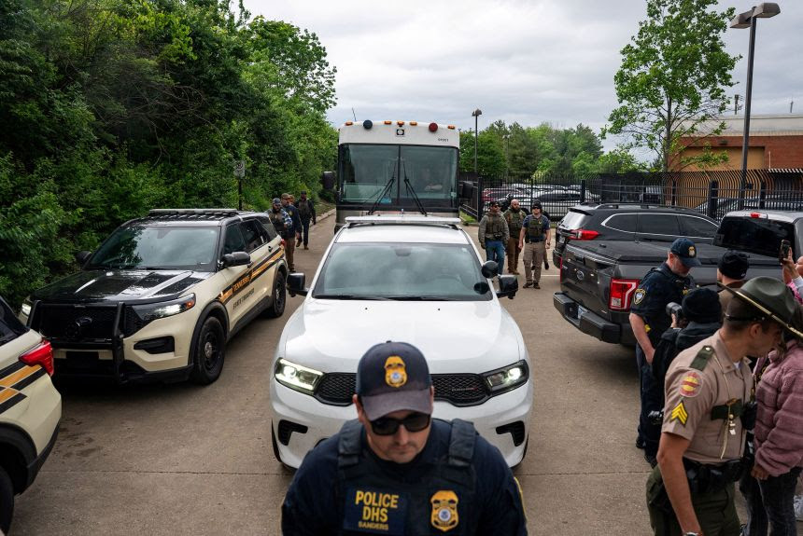

*En mayo, más de 100 personas fueron detenidas por funcionarios federales de inmigración en un operativo conjunto con la Patrulla de Carreteras de Tennessee, lo que dejó a muchos en la comunidad inmigrante de Nashville con incertidumbre y preocupación.* Seth Herald/Reuters

Entonces, cuando su pediatra, que ha cuidado al niño desde su nacimiento, le sugirió gentilmente que creara un plan de tutela legal, Briana escuchó.

La doctora le explicó a Briana que podía redactar un documento sencillo que permitiera a un amigo de confianza cuidar de su hijo si ella era detenida. La conectó con una organización local sin fines de lucro que ayuda a familias inmigrantes a preparar la documentación de tutela, un acuerdo legal para garantizar que su hijo no terminara en un hogar de acogida si ella también era detenida.

Briana pidió una cita, decidida a dejar algo por escrito. Pero la única persona que se le ocurrió nombrar como tutora fue una amiga indocumentada que había conocido apenas unos meses antes. Fue una decisión desesperada.

Ella contuvo las lágrimas mientras explicaba:Estoy preocupado, tengo miedo porque (ICE) siguen deteniendo a la gente afuera. Pero tengo mucha fe en Dios.

La situación de Briana no es única. Es una de los millones de padres que se enfrentan a la posibilidad de una separación repentina de sus hijos.

El hijo de Briana es uno de los aproximadamente 4,7 millones de niños ciudadanos estadounidenses que viven con al menos un progenitor indocumentado, según un [informe](https://www.brookings.edu/articles/what-will-deportations-mean-for-the-child-welfare-system/) de 2025 de la Brookings Institution. Y aproximadamente el 4 % de todos los niños ciudadanos estadounidenses corren el riesgo de perder a ambos progenitores por deportación, a veces sin la oportunidad de despedirse.

Las deportaciones masivas durante el segundo mandato del presidente Donald Trump han creado una nueva e improbable responsabilidad para los pediatras: los protectores del futuro de esos niños. Con la confianza de los padres para proteger a sus hijos y capacitados para abordar temas delicados, los pediatras están iniciando discretamente algunas de las conversaciones más difíciles de su carrera: si te detienen, ¿quién cuidará de tu hijo?

Muchas de las personas que hablaron con CNN para esta historia solicitaron el uso de seudónimos por preocupación por su seguridad y privacidad en medio de redadas migratorias generalizadas.

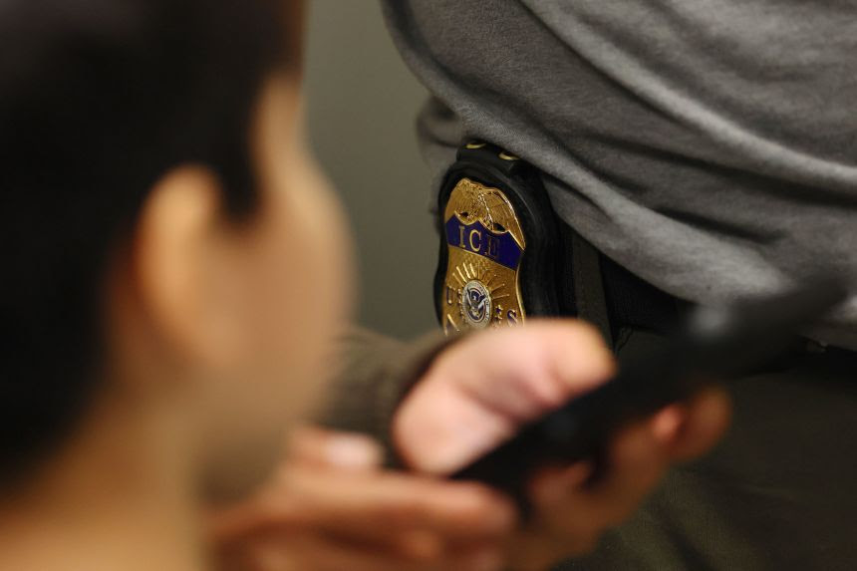

*Según los pediatras, la separación de uno o ambos padres sin previo aviso puede tener efectos duraderos en la salud mental y física de los niños.*

Michael M. Santiago/Getty Images

En consultorios de California, Tennessee y Nueva York, pediatras compartieron con CNN cómo ayudan en privado a los padres a considerar las opciones de tutela, a veces en voz baja después de que los niños salen de la consulta. Conectan a las familias con organizaciones sin fines de lucro de asistencia legal, explican opciones como declaraciones juradas de los cuidadores y poderes notariales, e instan a los padres a tomar medidas antes de una emergencia.

“A estas personas (inmigrantes) las están deteniendo y llevándose sin previo aviso”, dijo Powell, quien usa un seudónimo por temor a posibles represalias contra los pacientes de su consultorio. “Esto representa un riesgo significativo para estos niños. No solo por el trauma psicológico de que se lleven a sus padres sin previo aviso y no se sepa cuándo volverán a verlos o hablar con ellos, sino también por la seguridad y la salud de estos niños”.

**La preparación como atención preventiva**

Todos los días antes de ir a la escuela, un niño de 10 años en San Francisco le hace a su madre la misma pregunta: ¿Nos volveremos a ver?

La madre del niño, originaria de Guatemala y solicitante de asilo en Estados Unidos, dice que intenta tranquilizarlo, pero que también está ansiosa. Había recibido notificaciones de deportación en su buzón, según le reveló posteriormente a su pediatra.

Durante una evaluación rutinaria de inseguridad alimentaria, el Dr. Raúl Gutiérrez, expresidente del Consejo de la Academia Americana de Pediatría sobre Salud Infantil y Familiar Inmigrante y pediatra del Hospital General y Centro de Trauma Zuckerberg de San Francisco, descubrió que la familia sobrevivía con donaciones de bancos de alimentos en lugar de inscribirse en los beneficios estatales de CalFresh. La razón: la madre temía que solicitar la ayuda pudiera atraer la atención no deseada de las autoridades de inmigración.

Durante más de 20 años, Gutiérrez ha ayudado a familias como la suya a crear planes de preparación en caso de separación. Los compara con simulacros de terremoto.

“En la medida en que podamos aclarar y apoyar a las familias en estas decisiones realmente difíciles, mejor podremos intentar mitigar algunos de estos miedos y ansiedades”, dijo Gutiérrez, quien usa su nombre real.

Para médicos como Gutiérrez, proteger a los niños del caos que existe fuera de las paredes de la clínica es tan desgarrador como necesario.

“Los trabajadores de la salud se encuentran en una posición única y oportuna para apoyar a las familias con orientación, hacerlo con compasión y defender la protección de los niños y ayudar a las familias a navegar esta incertidumbre”, dijo Gutiérrez.

A menudo, estas conversaciones comienzan cuando la ansiedad de un padre surge durante una evaluación de rutina.

Al igual que otros pediatras que ven familias regularmente y conocen sus historias, Gutiérrez ha construido relaciones con padres que comparten detalles que nunca le contarían a un extraño, como temores sobre solicitar asistencia alimentaria o dudas sobre hacer recados diarios durante semanas de redadas.

Su proceso es metódico: guía a los padres a través de un [folleto paso a paso del Centro de Recursos Legales para Inmigrantes](https://www.ilrc.org/resources/step-step-family-preparedness-plan) y hace preguntas directas pero sensibles:

* ¿Quiénes son las personas de confianza que te rodean?
* ¿Qué tipo de decisiones desea tomar sobre su hijo?
* ¿Se quedarán aquí en los EE.UU. o se unirán a usted si es deportado?
* ¿Cómo podemos garantizar que vuelvan a reunirse?

Incluso para las familias que tienen parientes cerca, la incertidumbre puede ser abrumadora.

En California, uno de cada cinco niños pertenece a familias de estatus migratorio mixto, según un [informe de 2024](https://childrenspartnership.org/wp-content/uploads/2020/05/Citations-2024-Children-in-Immigrant-Families-Fact-Sheet.pdf) del grupo de defensa de la equidad en la salud infantil, Children's Partnership. El estrés crónico por la amenaza de separación puede perjudicar la salud mental y física de estos niños, según Gutiérrez.

Para los niños con necesidades médicas complejas, los riesgos son aún mayores. Perder a un padre que gestiona las citas, el seguro y los medicamentos puede interrumpir el tratamiento y causar daños duraderos. Puede implicar la pérdida de terapias, la interrupción de los regímenes de medicación y secuelas emocionales a largo plazo.

“Existen planes para garantizar que ese niño reciba el apoyo de otro adulto: alguien con la autoridad para tomar decisiones sobre la escuela y la atención médica”, dijo Gutiérrez. “Realmente queremos asegurarnos de que los niños no se vean afectados por la inestabilidad ni pierdan el acceso a su atención médica”.

**'Todos los que nos rodean son iguales'**

Cuando el pediatra de una niña de dos años con síndrome de Down le preguntó al padre indocumentado quién podría cuidarla en su ausencia, respondió sin rodeos: “Todos los que nos rodean son iguales”.

Ella lo entendió al instante: todos en quienes él confiaba también eran indocumentados. Elegir un tutor parecía imposible.

La Dra. Nancy Fernández, quien ha tratado a familias inmigrantes en la ciudad de Nueva York durante cinco años, dice que las relaciones que construye con los pacientes son clave para tener estas conversaciones.

“La gente simplemente sabe que te preocupas por ellos porque has estado presente en muchas otras situaciones a lo largo de los años”, dijo Fernández, quien usa un seudónimo para proteger a sus pacientes de posibles represalias.

En su consultorio, donde el 90% de sus clientes son inmigrantes, Fernández evita preguntar directamente si alguien es indocumentado; en cambio, pregunta si se han visto afectados por redadas recientes de ICE. Les asegura que la conversación no quedará registrada en sus historiales médicos ni afectará su atención médica.



*Con el aumento de las redadas de ICE en la ciudad de Nueva York en los últimos meses, el impacto en los pacientes jóvenes ha sido inmenso, afirma un médico.* Ryan Murphy/Reuters

Pero el miedo entre sus pacientes sigue siendo palpable. Un adolescente de la clínica sufrió una sobredosis de Tylenol tras entrar en pánico ante la posibilidad de que deportaran a su padre. Un niño de 10 años empezó a preguntarle a su madre si su padre debería dejar de usar el metro para evitar ser detectado.

“¿Qué le digo a mi hijo?”, le preguntó la madre a Fernández.

En esos momentos, Fernández dijo que se dio cuenta de cuánta carga llevan en silencio los hijos de padres indocumentados.

Los médicos de la red de Fernández esperaban que las cartas que documentaban el daño médico que la separación podía causar persuadieran al ICE a ser indulgente. Pero tras escribir muchas cartas similares, Fernández no ha visto pruebas de que funcionen ni ha recibido respuesta.

“Estamos tratando de hacer algo para ayudar a nuestras familias, pero no estoy segura de que sea realmente útil en este momento”, dijo.

En el Bronx, las tasas de inscripción para los talleres sobre tutela de la organización sin fines de lucro Terra Firma National eran tan bajas que obligaron a la organización a incorporar el tema en sesiones más amplias sobre los derechos de los inmigrantes.

“En nuestras familias, ha habido mucha inquietud y ansiedad al siquiera pensar en la idea de una separación familiar debido a que ICE se lleva a uno de sus padres”, dijo el Dr. Alan Shapiro, cofundador y director de estrategia de Terra Firma. Shapiro se identifica por su nombre real.

**El costo del miedo para la salud**

Daniel, un trabajador hotelero indocumentado de 58 años que lleva casi 30 años viviendo en Estados Unidos, dejó de dormir por las noches cuando comenzaron las redadas de ICE en Nashville esta primavera. En cambio, dijo que daba vueltas en la cama, desvelado por la idea de ser separado de su familia y expulsado de su casa con solo tocar a la puerta.

Por primera vez en su vida, este padre de cuatro hijos, nacido en Guatemala, dijo que comenzó a experimentar una ansiedad tan paralizante que necesitó medicación.

“Siento algo así como un vacío dentro de ti, como un vacío que te succiona hacia alguna parte”, dijo Daniel, quien solicitó un seudónimo por temor a posibles represalias.

La vida de Daniel antes de las redadas había sido tranquila: limpiaba oficinas en la Universidad de Belmont y luego trabajaba en un hotel durante los últimos 12 años. Él y su esposa criaron a sus hijos con viajes de fin de semana a parques, playas y acuarios.

Pero después de los primeros arrestos, incluso ir a comprar comida se convirtió en algo que solo hacían sus hijos. Y Daniel rezaba a diario para poder volver a casa del trabajo.

“Si fuera solo yo, sería una cosa, pero tengo una familia e hijos y su bienestar está en peligro, y eso es aterrador”, dijo Daniel.

Como su esposa también era indocumentada, la pregunta de quién cuidaría de su hijo menor, de 11 años, atormentaba a Daniel.

A principios de mayo, más de 100 personas fueron [detenidas](https://www.cnn.com/2025/05/10/us/arrest-tennessee-trumps-deportation)En una operación conjunta entre el ICE y la Patrulla de Carreteras de Tennessee. El miedo que se extendió por los barrios de inmigrantes de la ciudad en las semanas siguientes tuvo consecuencias notables: en Siloam Health de Nashville, donde Daniel es paciente, las cancelaciones aumentaron al 40%, principalmente por miedo a conducir hasta la clínica. Y en la clínica de Powell, que atiende principalmente a familias inmigrantes hispanas, la asistencia a citas se redujo a la mitad durante el aumento de redadas. Esto se traduce en vacunas omitidas, controles neonatales retrasados y enfermedades sin tratar.

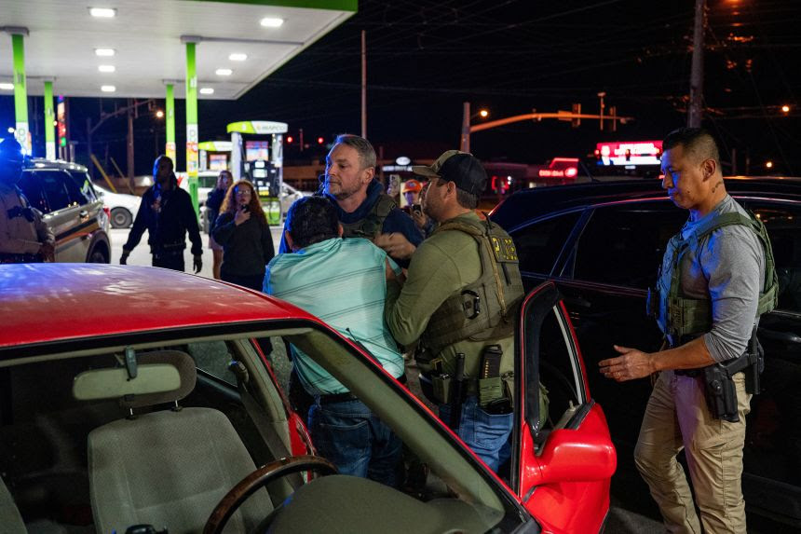

*Las redadas de ICE se han intensificado en todo el país desde enero:****los padres están siendo detenidos en sus casas, en el trabajo, durante controles*** ***rutinarios de tráfico y en lugares públicos.***

Seth Herald/Reuters

“Siempre ha habido barreras para esas familias a la hora de navegar por el sistema de salud en un país desconocido y en un idioma que intentan aprender”, dijo Powell. “Lo que está pasando con ICE ha añadido otra dificultad, porque ahora tenemos familias que están realmente asustadas”.

La ofensiva en Tennessee forma parte de las redadas de ICE que se han intensificado en todo el país desde enero: padres son detenidos en casa, en [el trabajo](https://www.cnn.com/2025/06/17/us/omaha-ice-raid-meatpacking-plant) e incluso durante [controles de tráfico](https://www.cnn.com/2025/06/27/us/american-citizens-detained-ice-immigration) rutinarios. A menudo, no tienen la oportunidad de despedirse de sus hijos ni de organizar su cuidado, según informaron pediatras a CNN. Sin un plan, los niños pueden ser colocados en hogares de acogida o con tutores desconocidos elegidos por el estado. CNN se ha puesto en contacto con ICE para obtener comentarios.

***“Por cada 10 personas que son deportadas, puede haber 20 niños estadounidenses que dependen de ese adulto”,*** dijo Powell, lo que ha observado en su consultorio y en toda el área de Nashville.

Cuando Daniel le contó sus temores a su médico de Siloam Health, le entregaron una tarjeta de " [conozca sus derechos](https://www.cnn.com/2025/04/01/us/immigrants-rights-explainer) " y le aconsejaron que completara los trámites de custodia. Él y su esposa firmaron un poder notarial nombrando a su hija de 28 años como tutora de su hijo menor.

Pero para muchos otros, sólo imaginar la separación resulta abrumador.

La Dra. Jule West, directora médica de Siloam Health, afirma que a menudo puede ver cómo el miedo de sus pacientes se manifiesta físicamente en tiempo real en cuanto surge el tema: "Se puede ver cómo sus cuerpos se tensan. Se puede ver cómo su frecuencia respiratoria se acelera un poco. Se agitan más", dijo West, quien usa su nombre real. "Veo en los ojos de las personas que es muy abrumador, y ya están preocupados por su seguridad, la de su familia y la de sus hijos".

Ese miedo visible suele ser suficiente para estancar la conversación antes de que comience.

West dice que para muchos de sus pacientes, incluso hablar de planes de tutela resulta insoportable porque les obliga a imaginar una separación repentina y traumática de sus hijos.

Algunos padres dicen que no tienen a nadie con estatus legal a quien nombrar como tutor. Otros tienen opciones, pero se sienten paralizados ante la idea de confiar a su hijo a otra persona.

**La renuencia a planificar**

A pesar de la urgencia, muchos padres no formalizan los acuerdos de custodia. La idea de prepararse para la separación parece una invitación. Para otros, las barreras logísticas, como las largas esperas en organizaciones sin fines de lucro sobrecargadas, se interponen en el camino.

Y los esfuerzos de los médicos por promover de manera más amplia (como distribuir tarjetas de "conozca sus derechos", enviar cartas de apoyo a las familias o organizar sesiones informativas) a veces son bloqueados por los líderes del hospital, que temen una reacción política negativa, dijeron algunos pediatras a CNN.

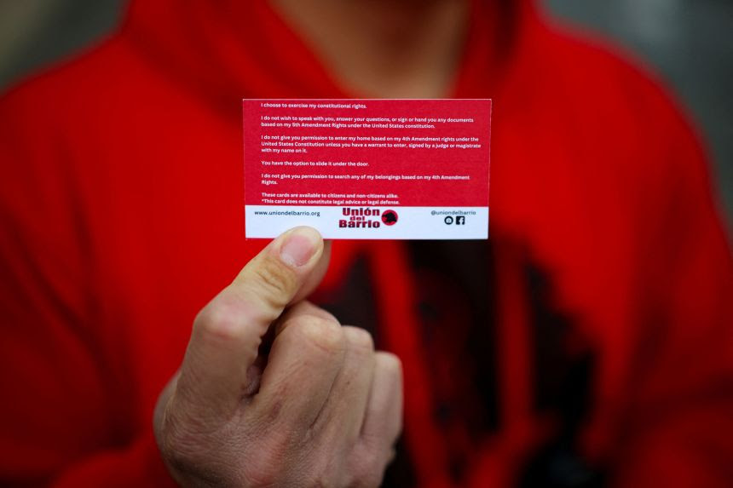

*Los pediatras dijeron a CNN que entregan a las familias inmigrantes tarjetas de "conozca sus derechos" y las guían a través de las opciones de tutela* . Daniel Cole/Reuters

Aun así, los pediatras persisten, algunos después de presenciar de primera mano las consecuencias de la separación familiar.

Shapiro compartió el caso de uno de sus pacientes durante el primer mandato de Trump. Dijo que un niño de 8 años con una discapacidad de aprendizaje grave fue colocado en un hogar de acogida tras la deportación de su madre a Guatemala. Cuando la llamó para pedirle el historial médico de su hijo, se derrumbó, sin saber si volvería a verlo.

“Probablemente fue uno de los momentos más desgarradores de mis 35 años de carrera como pediatra”, dijo.

El niño finalmente se reunió con su familia extendida en el Medio Oeste, dijo Shapiro, pero le preocupa el impacto a largo plazo tanto en la madre como en el niño.

Ahora, aborda la planificación de la tutela junto con la orientación sobre dieta y ejercicio, lo que marca un cambio profundo en el significado de la orientación anticipatoria. A menudo, hace que el niño espere fuera de la habitación con un libro mientras, en privado, les pregunta a los padres algo que ahora es tan rutinario como preguntar sobre asientos para el automóvil, detectores de humo o un sueño seguro.

Shapiro reflexiona sobre este cambio: “Nunca pensé que la orientación anticipada incluiría algo como esto… donde tenemos que tener a los padres preparados para su deportación y para que sus hijos sean ubicados con otros miembros de la familia”.

Para familias como las de Briana y Daniel, esas conversaciones podrían ser la diferencia entre que un niño encuentre seguridad en brazos familiares o enfrente el caos del sistema de acogida.

Daniel se consuela sabiendo que su hija cuidará de su hijo menor.

“Gracias a Dios es un alivio saber del bienestar de mi hijo menor”, dijo Daniel.

Pero el futuro sigue siendo incierto para Briana, quien aún no ha completado los trámites de tutela de su hijo. Tras horas de espera, salió de la oficina de asistencia jurídica para ir a trabajar.

Si la deportan, planea llevarse a su bebé a Guatemala. Pero sigue trabajando para conseguirle un pasaporte a su hijo.

Por ahora, ella sigue adelante, **con la fe en una mano** y su **bebé en la otra** .

*“Todos los días salgo con fe en Dios”,* dijo en español. *“Y simplemente salgo a trabajar para ganar dinero para mi hijo”.*